1. 移动收银平台的需求分析

本章节在前述分析调研与技术准备的基础上，对整个移动收银平台APP的业务需求进行详尽分析，共分为功能性需求与非功能性需求两个层面，并对相关案例进行分析。

3.1 系统概述

本收银系统从系统层面分析，主要由客户端（Android客户端，IOS客户端，小程序客户端），服务端（包含MySql数据库，Redis缓存系统，Java服务端应用程序等）和应用服务支持系统（Nginx代理服务，qiniu云cdn资源存储系统，aliyun服务集群等）等多个部分组成。本段落主要阐述Android客户端的需求分析概述。

为了满足用户的移动收银需求，我们认为Android客户端应该至少包含如下几个模块。1：库存管理模块，包含入库和出库功能。2：入账模块，包含选择商品方式入账，扫码收银入账以及无码收银入账三个方式。3：订单管理系统，包含订单查询，排序和统计的功能。4：商品管理功能，包括商品分类管理，商品单位管理和商品信息的增删改查功能。5：店铺设置功能，包括店铺的店员管理，店铺信息管理。6：收入统计功能，显示当前用户的按照多个维度的收入统计情况。

各模块功能如下图所示。

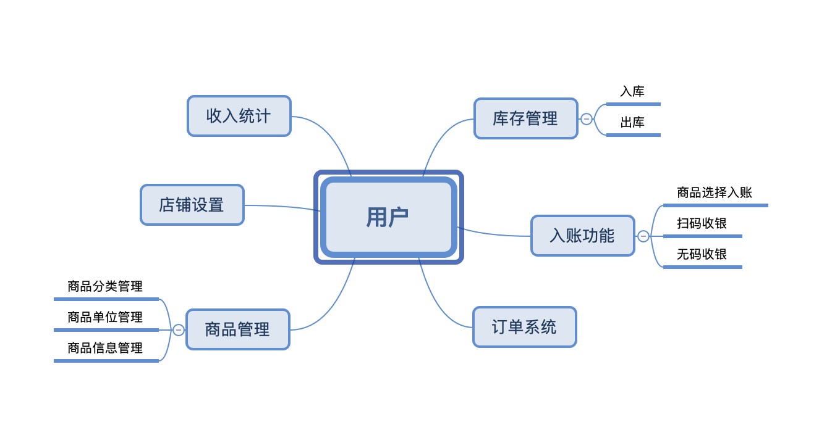

3.2 系统解决的问题和目标

小农商家移动收银平台是一个为商户解决移动收银困难的工具，所以这款APP的核心目标应该包括如下几个部分。

1：能够方便，快捷的帮助用户完成收银工作，不给正常的商品交易产生任何障碍。同时还应提供和线下固定收银机同样的，扫码收款，无码收款等相同的功能。

2：支持方便的库存管理工作，及时变更库存商品的数量，品类等信息。

3：能够实现简单，移动的订单查询功能，方便商户核对交易信息，同时提供搜索功能，方便出现交易问题时可以及时核查。

4：支持详尽齐全的商品管理功能，能够及时更新商品的品类，单位，数量等基础数据信息。

5：能够实现方便的店铺管理功能，满足一人多店，或者一店多人等现实商户交易需求。

6：支持易读友好的收入统计功能，方便商户了解经营情况。

为了满足以上核心目标，按照软件工程的方法论，我们可能需要面对的问题，包括如下几个方面。

1：根据Android系统的特性，需要一套搭建满足可靠性高，弹性大，易开发的软件应用框架。

2：为了适应收银系统的业务场景，需要适配主流的蓝牙小票机。

3：由于Android系统的不断升级迭代以及应用本身不断发现问题解决问题的过程，需要解决应用自动升级的问题。

5：为了满足系统部分原生，部分网页方式展现的特性，还需要处理对于原生页面和网页页面之间JavaScript交互的问题。

3.2.1 功能性需求

依据以上分析内容可知，该系统核心功能依赖入账模块，库存管理模块，商品管理模块和订单模块这四个模块的功能。

3.2.1.1 入账模块

入账模块为整个系统最核心的模块，这个模块的目的是，利用相机镜头，蓝牙和第三方小票机等安卓功能，让商家完成收银任务。入账功能的大致流程是，当顾客选择好店内商品后，出示给收银人员，店内收银人员确认好商品品类和商品数量后，打开本APP程序，选择入账模块，根据产品信息，选择扫码入账，搜索入账或者无码收银其中一种方式，收取商品对应的钱款，完成收银后，小票机自动打印商品订单信息提供给顾客，作为销售凭据。

入账模块的用例图如图xxx所示。

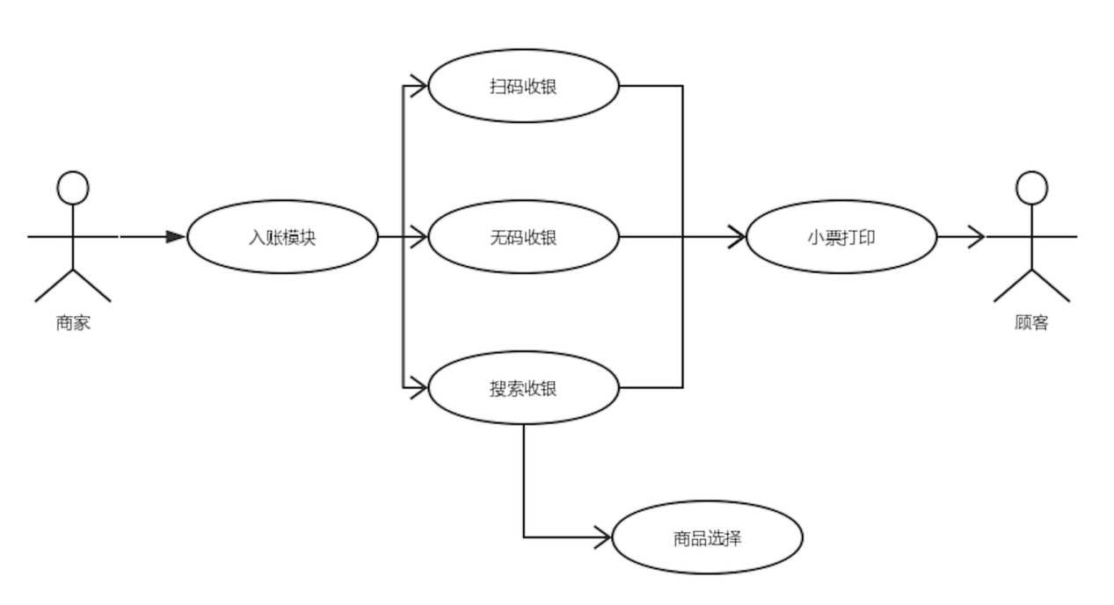

3.2.1.2 商品管理模块

商品模块是整个APP中提供数据来源的模块，通过使用该模块的功能，可以随时随地更新当前店铺中的商品数据，以便收银时，可以更快的完成收银业务。商品模块中主要包含三部分功能，第一部分功能是显示当前店铺所有的商品信息，同时还可以通过筛选商品的分类和商品的状态来快速找到目标商品，当店铺商品过多时，用户可以通过滑动手机屏幕的方式，浏览更多的商品数据。第二部分功能是搜索功能，根据前期需求调研时的结果，单店平均SKU一般至少30个以上，所以为了商家管理商品数据时能快速找到目标商品，在商品管理页面顶部提供了搜索功能，该功能支持包含商品名称，编号和首字母的模糊搜索，在搜索结果页面点击结果条目，可以进入商品详情页面。第三部分功能是商品详情的维护功能，该功能为商家提供商品的新增，已经商品详细详细的修改与商品删除功能，商品详细信息包括商品名称，编号，图片，单位，分类信息，零售价，成本价，商品状态以及库存数量等数十种商品相关信息的录入和修改功能。具体商品模块的用例图如下所示，图XXX

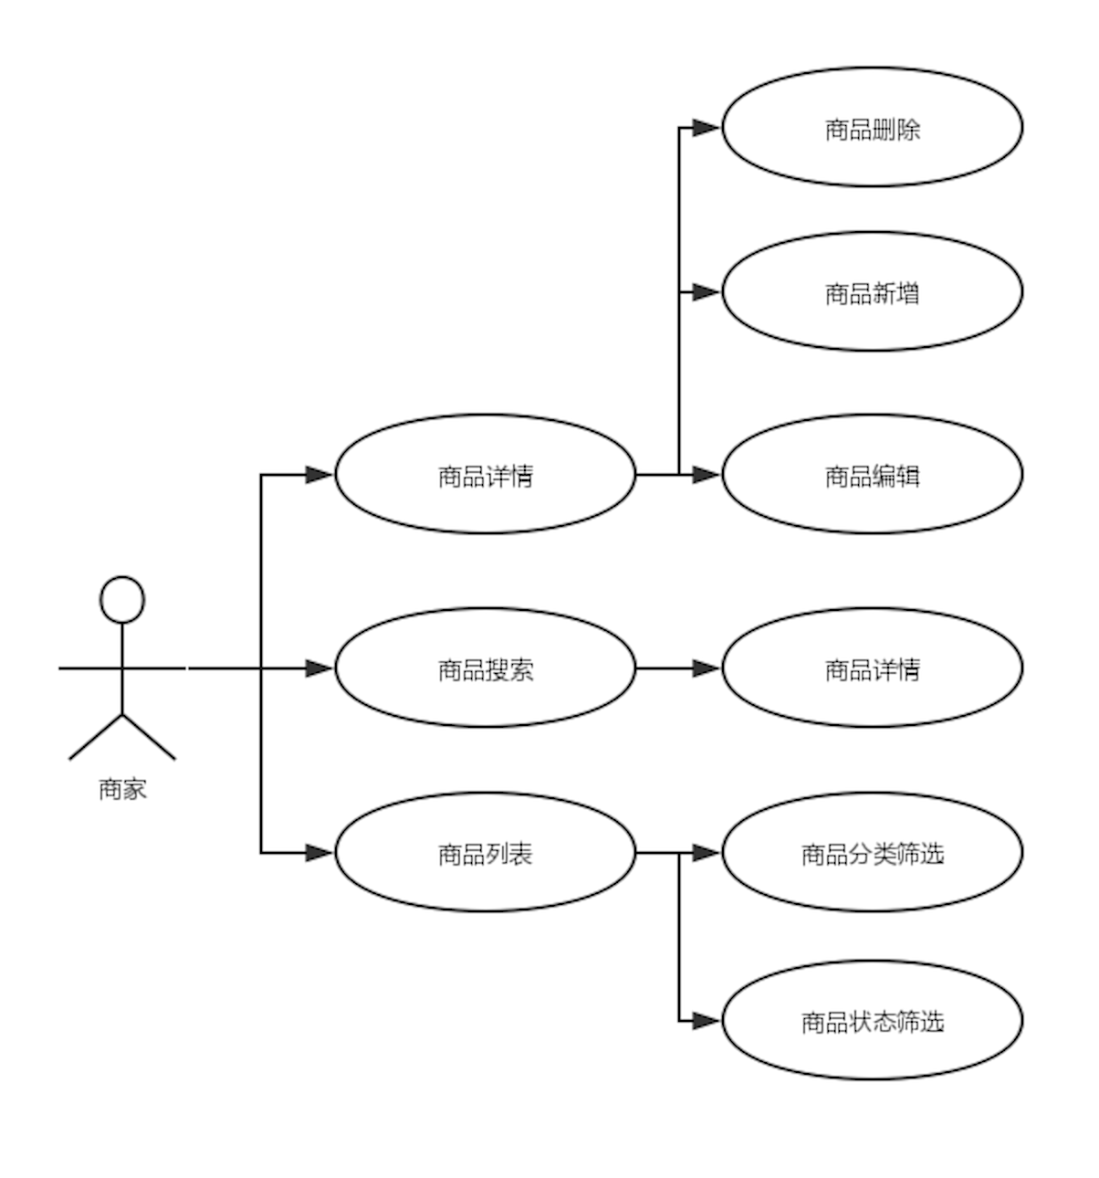

3.2.1.3 库存管理模块

库存模块的主要功能是，为商家完整的维护整个店铺的库存商品数据提供支持。店铺的商品数量应该和订单中的商品销售数量和出库入库数据的差值保持一致。为此库存模块提供了完整的库存数据维护功能，库存管理功能分为入库和出库两个操作方向。首先在库存模块的首页选择需要处理的操作是入库还是出库，此时进入库存操作页面。以出库为例，页面显示当前店铺的所有的出库单据，用户可以根据生成单据的店员或者出库单类型来筛选数据，点击出库单条目可以进入出库单详情页面。该页面显示书库单的所有信息，包括出库商品总价值，出库商品总数量，出库单操作时间和人员信息以及出库所有商品的明细信息。为了便于商家快速查找单据，库存管理页面提供了搜索功能，可以通过库存单号，库存商品名称等关键字进行模糊搜索。在库存管理页面用户还可以新增出库单，出库单信息包括出库理由以及需要出库的所有商品信息，商品信息来自店铺的商品信息管理功能，只需要输入商品名称等关键字就可以快速选择。库存模块的主要用例图如图XXX所示。

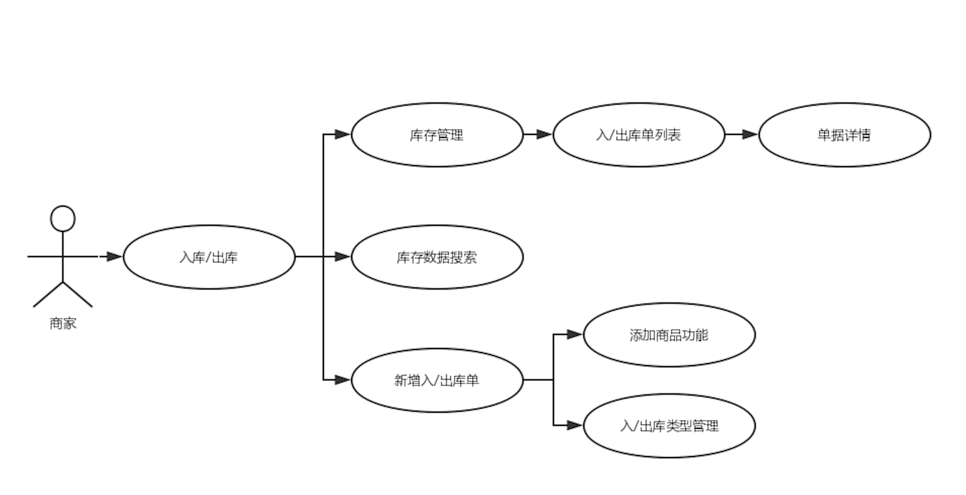

3.2.1.4 订单管理功能

订单管理模块的主要功能是，提供给商家可以随时随地查看当前店铺经营情况的功能，本模块主要有订单列表页面，订单搜索页面和订单详情页面。在订单列表页面显示当前店铺所有的订单数据，当数据较多时，可以通过向下滑动屏幕的方式加载更多数据。订单模块提供订单搜索功能，按照订单号，商品名称等关键字执行模糊搜索。在订单列表页或者搜索结果页，点击任意条目进入订单详情页面，此页面显示订单相关的所有数据，包括收银人，订单创建时间，订单总金额，折扣金额，优惠券金额和订单包含的所有商品数据。订单模块的用例图如图XXX所示。

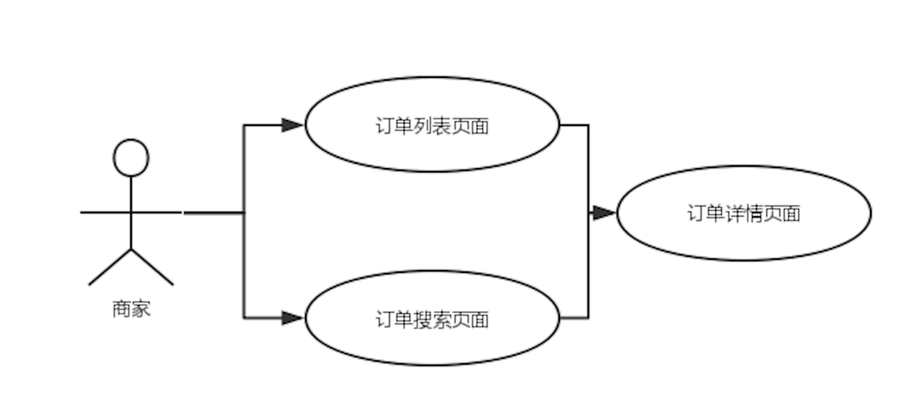

3.2.2 非功能性需求

本收银系统除了应该包含入账，库存等基本的收银功能以外，在非功能性方面还应该有充分的设计和实现，才能构建出一款具有安全性，易用性，高性能和易维护的用户体验优异的安卓应用程序。

3.2.2.1 安全性

收银系统由于核心数据牵涉到多笔钱款数据和用户数据，所以应用的安全性需要放到非功能性需求的首位去考虑，本应用通过以下三个方面的处理，来保证应用程序的安全性。首先，通过基于RESTful原则，构建和后台服务端的接口定义原则，确保接口语义清晰不易模仿。在和服务端通信时，通过使用SSL证书和HTTPS访问协议，确保接口数据不易被跟踪。同时使用RSA双向加密和BASE64加密算法进行请求响应的数据加密，保证和服务端之间的数据交互不会被篡改和识别。其次，在代码层面通过Google提供的Proguard机制进行源代码层级的代码混淆，在发布到应用商店之前再通过应用加固机制进行代码加固，避免本应用被逆向破解。最后，再通过360，腾讯等知名平台的应用漏洞扫描工具，进行定期应用安全扫描，当发现漏洞威胁时及时修复。综合来说，通过以上三步安全策略，可以确保本收银安卓应用在安全性方面值得用户信赖。

3.2.2.2 易用性

由于收银人员本身的差异性和各种安卓设备性能的不可预测性，本应用在设计时就应该遵照三三一原则，构造一款用户体验优异，易于上手的收银软件。基于此，功能设计阶段，我们将本应用的核心功能例如入账，库存等模块设计为最多三次操作即可完成核心功能，以此降低应用使用难度。在做页面设计时，页面内容最多只会包含三部分功能，降低页面的复杂度和使用难度。同时将登陆，链接蓝牙设备等非核心功能设计为一次连接长期使用，以此减少用户的操作时间，降低使用门槛。

3.2.2.3 高性能

由于安卓设备的多样性，在本收银系统的设计阶段就需要充分考虑性能指标。应该遵守的性能指标包括，应用界面最长未响应时间不超过5秒，Service未响应时间不超过20秒，以免出现安卓ANR问题。单应用最大内存占用不应超过64m，以免出现OOM问题。后台线程最多不应超过设备CPU内核个数，以免出现多线程性能问题。需要设计缓存机制，做到一次请求多次利用，以免频繁访问网络，造成客户设备流量资源浪费。

3.2.2.4 易维护

众所周知，在软件工程的整个生命周期当中，完全的消灭程序BUG是不可能的。但是频繁的更新安卓应用，不仅增加运营人员工作压力，也会让最终客户降低用户体验。本应用采用两个方面的策略来解决程序的持续集成问题。一方面通过引入应用组件化框架，可以实现整体模块的功能上线，下线与功能替换，这样当程序出现一级异常时，可以通过远程调度服务端配置将问题模块下线以免引起更大的损失。另一方面，通过使用安卓热更新框架，在程序出现线上BUG或者小粒度的需要需要上线时，可以通过热更新功能直接发布代码变更，这样用户在无感知的情况下就可以使用新功能或者修复程序BUG。通过这两个方面的设计，基本可以实现只需要在发布新功能时，才会真正采用应用发版的方式，让用户感受到程序变化。

引用

单词表

RESTful

SSL

HTTPS

Proguard

ANR

OOM